# 朱腰庄村村小康进程大事记

朱腰庄村位于杨桥镇东北部，北靠泉河生态经济示范带，截岗路和郑阜高铁穿村而过。截止2021年6月，朱腰庄自然村实现全村道路基本硬化，极大方便了村民的出行。

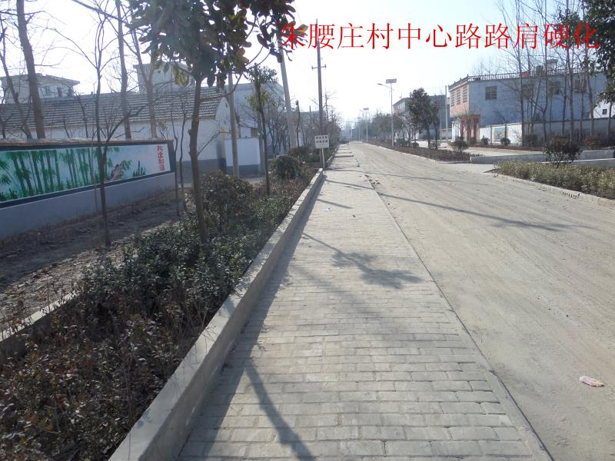

朱腰庄村内有小学一所，一至六年级6个班，下设幼儿园3个班，有学生345名，是阜阳市花园式学校。2017年春季开始实施学生在校吃营养餐，确保学生的营养与健康。

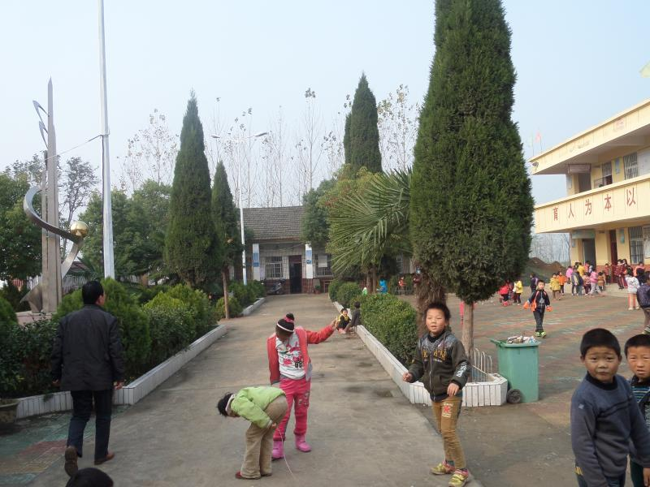

2016年朱腰庄村荣获阜阳市卫生村称号。

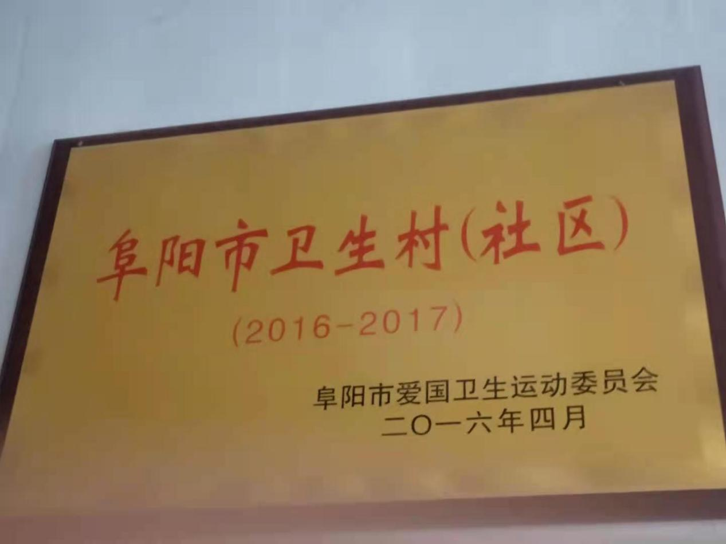

2018年朱腰庄村荣获第五届阜阳市文明村镇称号。

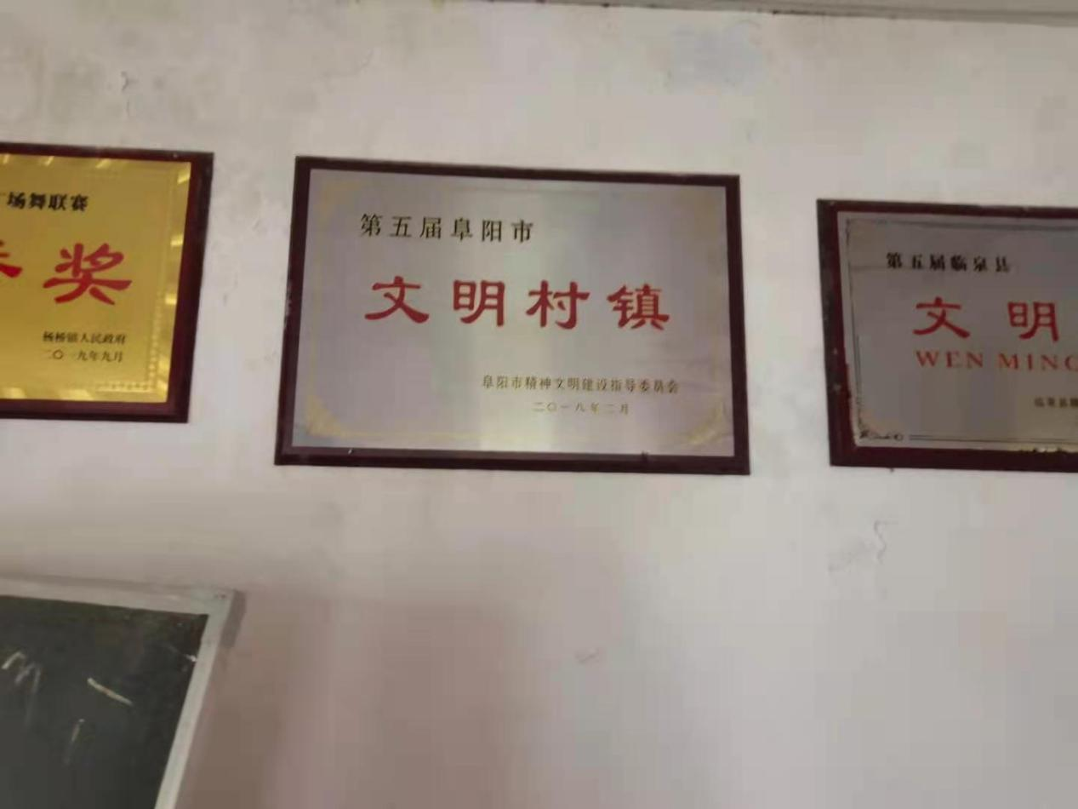

2020年举办的乡村春晚为村民带来了欢乐。

